**Name : Abdelrahman Talaat Elsaeed Ahmed**

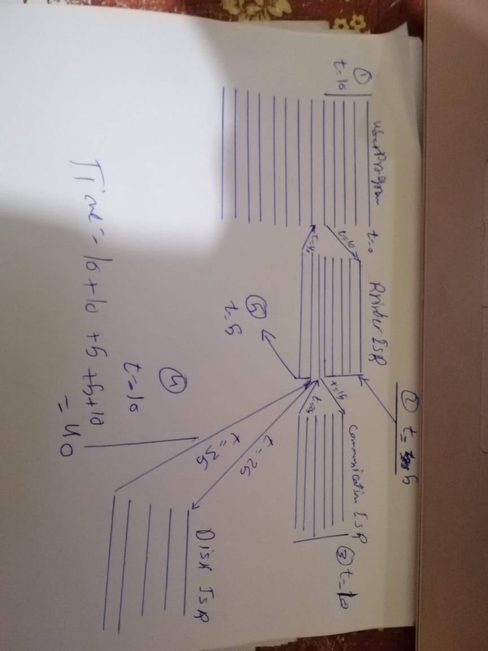**Section : 4**